ĐẠI HỌC QUỐC GIA THÀNH PHỐ HỒ CHÍ MINH
ĐẠI HỌC KHOA HỌC TỰ NHIÊN
KHOA CÔNG NGHỆ THÔNG TIN
 

BÁO CÁO

Đề tài:

PHẦN MỀM
QUẢN LÝ BÁN VÉ CHUYẾN BAY

Môn:
NHẬP MÔN CÔNG NGHỆ PHẦN MỀM

Giảng viên hướng dẫn:
Thầy Nguyễn Tấn Trần Minh Khang

Sinh viên thực hiện:
Trịnh Thị Hồng Hà 0212077

Ngày 17 tháng 6 năm 2005

LỜI NÓI ĐẦU

Hiện nay hầu hết mọi công việc đều được tin học hóa. Các phần mềm đã giúp con người rất nhiều trong công việc của mình, đem lại hiệu quả cao cho người dùng, tiết kiệm được nhiều thời gian và công sức. “Phần mềm quản lý bán vé chuyến bay” là phần mềm hỗ trợ nhân viên bán vé có thể thực hiện tốt công việc của mình một cách nhanh chóng và chính xác.

Em xin cảm ơn thầy Nguyễn Tấn Trần Minh Khang đã hướng dẫn em hoàn thành bài báo cáo này.

MỤC LỤC
MỤC LỤC 3
Chương 1 HỆ THỐNG CÁC YÊU CẦU PHẦN MỀM 8
1.1 DANH SÁCH CÁC YÊU CẦU NGHIỆP VỤ 8
1.1.1 Danh sách các yêu cầu 8
1.1.2 Danh sách các biểu mẫu và qui định 8
1.2 DANH SÁCH CÁC YÊU CẦU TIẾN HÓA 14
1.3 DANH SÁCH CÁC YÊU CẦU HIỆU QUẢ 15
1.4 DANH SÁCH CÁC YÊU CẦU TIỆN DỤNG 15
1.5 DANH SÁCH CÁC YÊU CẦU TƯƠNG THÍCH 16
1.6 DANH SÁCH CÁC YÊU CẦU BẢO MẬT 17
1.7 DANH SÁCH CÁC YÊU CẦU AN TOÀN 18
1.8 DANH SÁCH CÁC YÊU CẦU CÔNG NGHỆ 18
Chương 2 MÔ HÌNH HÓA 20
2.1 SƠ ĐỒ LUỒNG DỮ LIỆU CHO YÊU CẦU NHẬN LỊCH CHUYẾN BAY: 20
2.2 SƠ ĐỒ LUỒNG DỮ LIỆU CHO YÊU CẦU BÁN VÉ: 22
2.3 SƠ ĐỒ LUỒNG DỮ LIỆU CHO YÊU CẦU GHI NHẬN ĐẶT VÉ: 24
2.4 SƠ ĐỒ LUỒNG DỮ LIỆU CHO YÊU CẦU TRA CỨU CHUYẾN BAY: 26
2.5 SƠ ĐỒ LUỒNG DỮ LIỆU CHO YÊU CẦU LẬP BÁO CÁO THÁNG: 27
2.5.1 SƠ ĐỒ LUỒNG DỮ LIỆU CHO YÊU CẦU LẬP BÁO CÁO DOANH THU BÁN VÉ CÁC CHUYẾN BAY: 27
2.5.2 SƠ ĐỒ LUỒNG DỮ LIỆU CHO YÊU CẦU LẬP BÁO CÁO DOANH THU NĂM: 29
2.6 SƠ ĐỒ LUỒNG DỮ LIỆU CHO YÊU CẦU THAY ĐỔI QUY ĐỊNH: 31
2.6.1 SƠ ĐỒ LUỒNG DỮ LIỆU CHO YÊU CẦU THAY ĐỔI QUY ĐỊNH 1: 31
2.6.2 SƠ ĐỒ LUỒNG DỮ LIỆU CHO YÊU CẦU THAY ĐỔI QUY ĐỊNH 2: 32
2.6.3 SƠ ĐỒ LUỒNG DỮ LIỆU CHO YÊU CẦU THAY ĐỔI QUY ĐỊNH 3: 33
Chương 3 THIẾT KẾ DỮ LIỆU 35
3.1 Xét yêu cầu phần mềm “Nhận lịch chuyến bay” 35
3.1.1 Thiết kế dữ liệu với tính đúng đắn 35
3.1.2 Thiết kế dữ liệu với tính tiến hóa 37
3.2 Xét yêu cầu phần mềm “Bán vé” 40
3.2.1 Thiết kế dữ liệu với tính đúng đắn 40
3.2.2 Thiết kế dữ liệu với tính tiến hóa: 43
3.3 Xét yêu cầu phần mềm “Ghi nhận đặt vé” 46
3.3.1 Thiết kế dữ liệu với tính đúng đắn 46
3.3.2 Thiết kế dữ liệu với tính tiến hóa: 49
3.4 Xét yêu cầu phần mềm “Tra cứu chuyến bay” 52
3.4.3 Thiết kế dữ liệu với tính đúng đắn 52
3.4.4 Thiết kế dữ liệu với tính tiến hóa:Xét yêu cầu phần mềm “Lập báo cáo tháng” 56
3.5 Xét yêu cầu “Lập báo cáo doanh thu bán vé các chuyến bay” 57
3.5.1 Thiết kế dữ liệu với tính đúng đắn 57
3.5.2 Thiết kế dữ liệu với tính đúng đắn 61
3.6 Xét yêu cầu “Lập báo cáo doanh thu năm” 61
3.6.1 Thiết kế dữ liệu với tính đúng đắn 61
3.6.2 Thiết kế dữ liệu với tính tiến hóa: 65
Chương 4 THIẾT KẾ DỮ LIỆU 66
4.1 Màn hình giao diện “Nhận lịch chuyến bay” 66
4.1.1 Màn hình với tính đúng đắn 66
4.1.2 Màn hình cuối cùng 67
4.2 Màn hình giao diện “Bán vé chuyến bay” 68
4.2.1 Màn hình giao diện với tính đúng đắn 68
4.2.2 Màn hình cuối cùng 69
4.3 Màn hình giao diện “Ghi nhận đặt vé” 70
4.3.1 Màn hình giao diện với tính đúng đắn 70
4.3.2 Màn hình cuối cùng 71
4.4 Màn hình giao diện “Tra cứu chuyến bay” 72
4.4.1 Màn hình giao diện với tính đúng đắn 72
4.4.2 Màn hình cuối cùng 73
4.5 Màn hình giao diện “Lập báo cáo tháng” 73
4.5.1 Màn hình giao diện với tính đúng đắn 73
4.5.2 Màn hình cuối cùng 74
4.6 Màn hình giao diện “Lập báo cáo năm” 74
4.6.1 Màn hình giao diện với tính đúng đắn 74
4.6.2 Màn hình cuối cùng 75
4.7 Màn hình giao diện “Thay đổi quy định 1” 76
4.8 Màn hình giao diện “Thay đổi quy định 2” 77
4.9 Màn hình giao diện “Thay đổi quy định 3” 78
4.10 Màn hình giao diện “Quản Lý Chuyến Bay” 79
4.10.1 Màn hình giao diện với tính đúng đắn 79
4.10.2 Màn hình cuối cùng 82
4.11 Màn hình giao diện “Quản Lý Tuyến Bay” 83
4.11.1 Màn hình giao diện với tính đúng đắn 83
4.11.2 Màn hình cuối cùng 85
4.12 Màn hình giao diện “Quản Lý Sân Bay” 86
4.12.1 Màn hình giao diện với tính đúng đắn 86
4.12.2 Màn hình cuối cùng 88
Chương 5 THIẾT KẾ XỬ LÝ 89
5.1 Màn hình “Nhận lịch chuyến bay” 89
5.2 Màn hình “Bán vé chuyến bay” 91
5.3 Màn hình Đặt vé chuyến bay 93
5.4 Màn hình “Tra cứu chuyến bay” 95
5.5 Màn hình “Báo cáo tháng” 96
5.6 Màn hình “Báo cáo năm” 97
5.7 Màn hình “Thay đổi quy định 1” 98
5.8 Màn hình “Thay Đổi Quy Định 2” 99
5.9 Màn hình “Thay Đổi Quy Định 3” 100
5.10 Màn hình “Thêm Sân Bay” 101
5.11 Màn hình “Thêm Tuyến Bay” 102
5.12 Màn hình “Quản Lý Sân Bay” 103
5.13 Màn hình “Quản Lý Tuyến Bay” 104
5.14 Màn hình “Quản Lý Chuyến Bay” 105

HỆ THỐNG CÁC
YÊU CẦU PHẦN MỀM

DANH SÁCH CÁC YÊU CẦU NGHIỆP VỤ

Danh sách các yêu cầu
STT | Tên yêu cầu | Biểu mẫu | Qui định | Ghi chú
1 | Nhận lịch chuyến bay | BM1 | QĐ1
2 | Bán vé | BM2 | QĐ2
3 | Ghi nhận đặt vé | BM3 | QĐ3
4 | Tra cứu chuyến bay | BM4
5 | Lập báo cáo tháng | BM5
6 | Thay đổi quy định |  | QĐ6

Danh sách các biểu mẫu và qui định

Biểu mẫu 1 và qui định 1
BM1: | Nhận lịch chuyến bay
Mã chuyến bay: |  | Sân bay đi: | Sân bay đến:
Ngày - giờ: |  | Thời gian bay:
Số lượng ghế hạng 1: |  | Số lượng ghế hạng 2:
Stt | Sân bay trung gian | Thời gian dừng | Ghi chú

QĐ1: Có 10 sân bay. Thời gian bay tối thiểu là 30 phút. Có tối đa 2 sân bay trung gian với thời gian dừng từ 10 đến 20 phút.

Ví dụ:

BM1: | Lịch chuyến bay
Mã chuyến bay: CB1 |  | Sân bay đi: Tân Sơn Nhất | Sân bay đến: Nội Bài
Ngày - giờ: 5/4/2005 – 7h |  | Thời gian bay: 2 tiếng
Số lượng ghế hạng 1: 100 |  | Số lượng ghế hạng 2: 200
Stt | Sân bay trung gian | Thời gian dừng | Ghi chú

Biểu mẫu 2 và qui định 2
BM2: | Vé chuyến bay
Chuyến bay: |  | Hành khách: | CMND:
Điện thoại: |  | Hạng vé: | Giá tiền:

QĐ2: Chỉ bán vé khi còn chỗ. Có 2 hạng vé (1, 2) với đơn giá trong bảng tra sân bay đi, sân bay đến.

Ví dụ:

BM2: | Vé chuyến bay
Chuyến bay: CB1 |  | Hành khách: Trịnh T Hồng Hà | CMND: 273132202
Điện thoại: 834761 |  | Hạng vé: 1 | Giá tiền: 1500000VNd

Biểu mẫu 3 và qui định 3
BM3: | Phiếu đặt chỗ
Chuyến bay: |  | Hành khách: | CMND:
Điện thoại: |  | Hạng vé: | Giá tiền:
Ngày đặt:

QĐ3: Chỉ cho đặt vé chậm nhất 1 ngày trước khi khởi hành. Vào ngày khởi hành tất cả các phiếu đặt sẽ bị hủy.

Ví dụ:

BM3: | Phiếu đặt chỗ
Chuyến bay: CB1 |  | Hành khách: Trịnh T Hồng Hà | CMND: 273132202
Điện thoại: 834761 |  | Hạng vé: 1 | Giá tiền: 1500000VNd
Ngày đặt: 4/5/2005

Biểu mẫu 4
BM4: | Danh sách chuyến bay
Stt | Sân bay đi | Sân bay đến | Khởi hành | Thời gian | Số ghế trống | Số ghế đặt

Ví dụ:

BM4: | Danh sách chuyến bay
Stt | Sân bay đi | Sân bay đến | Khởi hành | Thời gian | Số ghế trống | Số ghế đặt
1 | Tân Sơn Nhất | Nội Bài | 1/5/2005 - 7h00 | 2 tiếng | 45 | 36
2 | Tân Sơn Nhất | Đà Nẵng | 1/5/2005 - 13h25 | 1 tiếng | 2 | 69

Biểu mẫu 5.1
BM5.1: | Báo cáo doanh thu bán vé các chuyến bay
Tháng:
Stt | Chuyến bay | Số vé | Tỷ lệ | Doanh thu

Ví dụ:

BM5.1: | Báo cáo doanh thu bán vé các chuyến bay
Tháng: 1/2005
Stt | Chuyến bay | Số vé | Tỷ lệ | Doanh thu
1 | CB1 | 300 |  | 400.000.000
2 | CB2 | 174 |  | 178.000.000

Biểu mẫu 5.2
BM5.2: | Báo cáo doanh thu năm
Năm:
Stt | Tháng | Số chuyến bay | Doanh thu | Tỷ lệ

Ví dụ:

BM5.2: | Báo cáo doanh thu năm
Năm: 2004
Stt | Tháng | Số chuyến bay | Doanh thu | Tỷ lệ
1 | 1 | 90 | 36.000.000.000
2 | 2 | 95 | 37.256.350.000
3 | 3 | 36 | 12.365.184.000
4 | 4 | 54 | 20.000.000.000
5 | 5 | 61 | 25.365.320.000
6 | 6 | 64 | 25.884.950.000
7 | 7 | 84 | 35.365.222.000
8 | 8 | 65 | 26.000.000.000
9 | 9 | 65 | 26.126.000.000
10 | 10 | 81 | 34.165.000.000
11 | 11 | 65 | 25.986.223.000
12 | 12 | 54 | 19.986.000.000

Quy định 6
QĐ6: Người dùng có thể thay đổi các quy định như sau
+ QD1: Thay đổi số lượng sân bay, thời gian bay tối thiểu, số sân bay trung gian tối đa, thời gian dừng tối thiểu, tối đa tại các sân bay trung gian.
+ QD2: Thay đổi số lượng các hạng vé, bảng đơn giá vé.
+ QD3: Thời gian chậm nhất khi đặt vé, khi hủy đặt vé.

DANH SÁCH CÁC YÊU CẦU TIẾN HÓA
Stt | Nghiệp vụ | Tham số cần thay đổi | Miền giá trị cần thay đổi
1 | Thay đổi quy định nhận lịch chuyến bay | Thời gian bay tối thiểu  Số lượng sân bay trung gian  Thời gian dừng tối thiểu  Thời gian dừng tối đa | Sân bay
2 | Thay đổi quy định bán vé |  | Tình trạng vé  Hạng vé  Đơn giá
3 | Thay đổi quy định ghi nhận đặt vé | Hạn đặt vé trễ nhất

Bảng trách nhiệm yêu cầu tiến hóa:
Stt | Nghiệp vụ | Người dùng | Phần mềm | Ghi chú
1 | Thay đổi quy định nhận lịch chuyến bay | Cho biết giá trị mới của thời gian bay tối thiểu, số lượng sân bay trung gian, thời gian dừng tối thiểu, thời gian dừng tối đa | Ghi nhận giá trị mới và thay đổi cách thức kiểm tra.
2 | Thay đổi quy định bán vé | Cho biết tình trạng vé mới, hạng vé mới, đơn giá mới. | Ghi nhận giá trị mới và thay đổi cách thức kiểm tra. | Cho phép hủy hay cập nhật lại thông tin về tình trạng vé, hạng vé, đơn giá.
3 | Thay đổi quy định ghi nhận đặt vé | Cho biết giá trị mới của hạn đặt vé trễ nhất. | Ghi nhận giá trị mới và thay đổi cách thức kiểm tra.

DANH SÁCH CÁC YÊU CẦU HIỆU QUẢ
Máy tính với CPU Pentium III 533, RAM 128 MB

Stt | Nghiệp vụ | Tốc độ xử lý | Dung lượng lưu trữ | Ghi chú
1 | Nhận lịch chuyến bay | 120 chuyến / giờ
2 | Bán vé | Ngay tức thì
3 | Ghi nhận đặt vé | Ngay tức thì
4 | Tra cứu chuyến bay | Ngay tức thì
5 | Lập báo cáo tháng | Ngay tức thì
6 | Thay đổi quy định | Ngay tức thì

Bảng trách nhiệm yêu cầu hiệu quả:

Stt | Nghiệp vụ | Người dùng | Phần mềm | Ghi chú
1 | Nhận lịch chuyến bay |  | Thực hiện đúng theo yêu cầu
2 | Bán vé |  | Thực hiện đúng theo yêu cầu
3 | Ghi nhận đặt vé |  | Thực hiện đúng theo yêu cầu
4 | Tra cứu chuyến bay |  | Thực hiện đúng theo yêu cầu
5 | Lập báo cáo tháng |  | Thực hiện đúng theo yêu cầu
6 | Thay đổi quy định |  | Thực hiện đúng theo yêu cầu

DANH SÁCH CÁC YÊU CẦU TIỆN DỤNG
Người dùng có trình độ tin học tương đương chứng chỉ A tin học quốc gia

Stt | Nghiệp vụ | Mức độ dễ học | Mức độ dễ sử dụng | Ghi chú
1 | Nhận lịch chuyến bay | 5 phút hướng dẫn
2 | Bán vé | 5 phút hướng dẫn
3 | Ghi nhận đặt vé | 5 phút hướng dẫn
4 | Tra cứu chuyến bay | 5 phút hướng dẫn | Không biết nhiều về chuyến bay cần tra cứu | Có đầy đủ thông tin về chuyến bay
5 | Lập báo cáo | 5 phút hướng dẫn | Tùy chọn theo từng tháng hoặc theo năm
6 | Thay đổi quy định | 5 phút hướng dẫn

Bảng trách nhiệm yêu cầu tiện dụng:
Stt | Nghiệp vụ | Người dùng | Phần mềm | Ghi chú
1 | Nhận lịch chuyến bay | Đọc tài liệu hướng dẫn sử dụng | thực hiện theo dúng yêu cầu
2 | Bán vé | Đọc tài liệu hướng dẫn sử dụng | thực hiện theo dúng yêu cầu
3 | Ghi nhận đặt vé | Đọc tài liệu hướng dẫn sử dụng | thực hiện theo dúng yêu cầu
4 | Tra cứu chuyến bay |  | thực hiện theo dúng yêu cầu
5 | Lập báo cáo tháng | Đọc tài liệu hướng dẫn sử dụng | thực hiện theo dúng yêu cầu
6 | Thay đổi quy định | Đọc tài liệu hướng dẫn sử dụng | thực hiện theo dúng yêu cầu

DANH SÁCH CÁC YÊU CẦU TƯƠNG THÍCH
Stt | Nghiệp vụ | Đối tượng liên quan | Ghi chú
1 | Nhận danh sách chuyến bay | Từ tập tin Excel | Độc lập phiên bản
2 | Xuất báo cáo | Đến phần mềm Crystal Report | Độc lập phiên bản

Bảng trách nhiệm yêu cầu tương thích:
Stt | Nghiệp vụ | Người dùng | Phần mềm | Ghi chú
1 | Nhận danh sách chuyến bay | Chuẩn bị tập tin Excel với cấu trúc theo biểu mẫu và cho biết tên tập tin muốn dùng. | thực hiện theo dúng yêu cầu
2 | Xuất báo cáo | Cài đặt phần mềm Crystal Report và cho biết tháng cần lập báo cáo. | thực hiện theo dúng yêu cầu

DANH SÁCH CÁC YÊU CẦU BẢO MẬT
Stt | Nghiệp vụ | Quản trị | Ban giám đốc | Nhân viên phòng vé | Khác
0 | Phân quyền | ✗
1 | Nhận lịch chuyến bay |  |  | ✗
2 | Bán vé |  |  | ✗
3 | Ghi nhận đặt vé |  |  | ✗
4 | Tra cứu chuyến bay |  | ✗ | ✗ | ✗
5 | Lập báo cáo tháng |  |  | ✗
6 | Thay đổi quy định |  | ✗

Bảng trách nhiệm yêu cầu bảo mật:

Stt | Người dùng | Trách nhiệm | Phần mềm | Ghi chú
1 | Quản trị | Cho biết các người dùng mới và quyền hạn | Ghi nhận và thực hiện đúng | Có thể hủy, thay đổi quyền
2 | Ban giám đốc | Cung cấp tên và mật khẩu | Ghi nhận và thực hiện đúng | Có thể thay đổi mật khẩu
3 | Nhân viên phòng vé | Cung cấp tên và mật khẩu | Ghi nhận và thực hiện đúng | Có thể thay đổi mật khẩu
4 | Khác |  |  | Tên chung

DANH SÁCH CÁC YÊU CẦU AN TOÀN
Stt | Nghiệp vụ | Đối tượng | Ghi chú
1 | Phục hồi | Lịch chuyến bay đã xóa
2 | Hủy thực sự | Lịch chuyến bay đã xóa
3 | Không cho phép xóa | Chuyến bay đã có hành khách mua vé.

Bảng trách nhiệm yêu cầu an toàn:
Stt | Nghiệp vụ | Người dùng | Phần mềm | Ghi chú
1 | Phục hồi | Cho biết lịch chuyến bay cần phục hồi | Phục hồi
2 | Hủy thực sự | Cho biết chuyến bay cần hủy | Hủy thật sự
3 | Không cho phép xóa |  | Thực hiện theo đúng yêu cầu

DANH SÁCH CÁC YÊU CẦU CÔNG NGHỆ
Stt | Yêu cầu | Mô tả chi tiết | Ghi chú
1 | Dễ sửa lỗi | Xác định lỗi trung bình trong 15 phút | Khi sửa lỗi một chức năng không làm ảnh hưởng đến chức năng khác
2 | Dễ bảo trì | Thêm chức năng mới nhanh | Không ảnh hưởng đến các chức năng đã có
3 | Tái sử dụng | Xây dựng phần mềm bán vé tàu cánh ngầm trong 3 ngày | Với cùng các yêu cầu
4 | Dễ mang chuyển | Đổi sang hệ quản trị cơ sở dữ liệu mới tối đa trong 2 ngày | Với cùng các yêu cầu

MÔ HÌNH HÓA

SƠ ĐỒ LUỒNG DỮ LIỆU CHO YÊU CẦU NHẬN LỊCH CHUYẾN BAY:
- Biểu mẫu
BM1: | Nhận lịch chuyến bay
Mã chuyến bay: |  | Sân bay đi: | Sân bay đến:
Ngày - giờ: |  | Thời gian bay:
Số lượng ghế hạng 1: |  | Số lượng ghế hạng 2:
Stt | Sân bay trung gian | Thời gian dừng | Ghi chú
01 | Singapore

- Quy định
QĐ1: Có 10 sân bay. Thời gian bay tối thiểu là 30 phút. Có tối đa 2 sân bay trung gian với thời gian dừng từ 10 đến 20 phút.
- Hình vẽ:

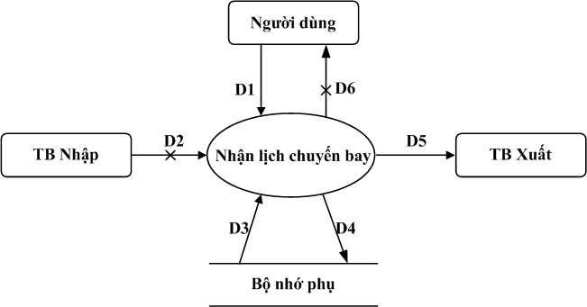

- Các ký hiệu
- D1: Mã chuyến bay, sân bay đi, sân bay đến, ngày giờ bay, thời gian bay, số ghế hạng 1, số ghế hạng 2, danh sách các sân bay trung bay cùng với các thông tin chi tiết (tên sân bay trung gian, thời gian dừng, ghi chú)
- D2: Không có
- D3: Danh sách sân bay, thời gian bay tối thiểu, thời gian bay tối đa, số lượng sân bay trung gian tối đa, thời gian dừng tối thiểu, thời gian dừng tối đa
- D4: D1
- D5: D4
- D6: Không có

- Thuật toán
  - B1 : Nhận D1 từ người dùng
  - B2 : Kết nối cơ sở dữ liệu
  - B3 : Đọc D3 từ bộ nhớ phụ
  - B4 : Kiểm tra số lượng sân bay trung gian
  - B5 : Kiểm tra quy định thời gian dừng cho từng sân bay trung gian
  - B6 : Kiểm tra quy định thời gian bay tối thiểu
  - B7 : Kiểm tra “sân bay đi” (D1) có thuộc “danh sách sân bay” (D3).
  - B8 : Kiểm tra “sân bay đến” (D1) có thuộc “danh sách sân bay” (D3).
  - B9 : Kiểm tra các “sân bay trung gian” (D1) có thuộc “danh sách sân bay” (D3).
  - B10: Nếu không thỏa mãn đồng thời 6 điều kiện trên thì đến bước 13.
  - B11: Lưu D4 xuống bộ nhớ phụ.
  - B12: Xuất D5 ra màn hình.
  - B13: Đóng kết nối cơ sở dữ liệu.
  - B14: Kết thúc.

SƠ ĐỒ LUỒNG DỮ LIỆU CHO YÊU CẦU BÁN VÉ:
- Biểu mẫu

BM2: | Vé chuyến bay
Chuyến bay: |  | Hành khách: | CMND:
Điện thoại: |  | Hạng vé: | Giá tiền:

- Quy định
QĐ2: Chỉ bán vé khi còn chỗ. Có 2 hạng vé (1, 2) với đơn giá trong bảng tra sân bay đi, sân bay đến.
- Hình vẽ:
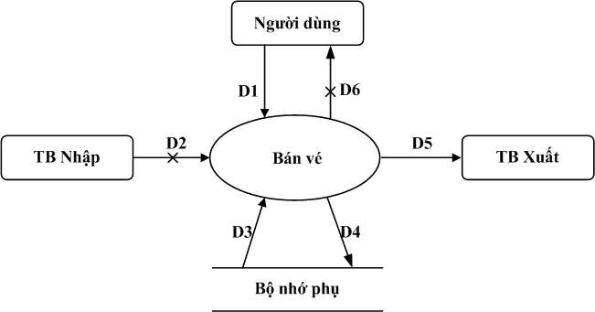

- Các ký hiệu

- D1: Chuyến bay, hành khách, CMND, điện thoại, hạng vé, giá tiền.
- D2: Không có
- D3: - Số lượng ghế còn trống theo từng hạng vé
- Danh sách chuyến bay
- Danh sách hạng vé
- D4: D1 + tình trạng vé, số lượng ghế còn trống
- D5: D4
- D6: Không có

- Thuật toán
- B1 : Nhận D1 từ người dùng.
- B2 : Kết nối cơ sở dữ liệu.
- B3 : Đọc D3 từ bộ nhớ phụ.
- B4 : Kiểm tra “chuyến bay” (D1) có thuộc “danh sách chuyến bay” (D3).
- B5 : Kiểm tra “hạng vé” (D1) có thuộc “danh sách hạng vé” (D3).
- B6 : Kiểm tra còn ghế trống tương ứng với hạng vé.
- B7 : Nếu không thỏa mãn đồng thời 3 điều kiện trên thì đến bước 10.
- B8 : Lưu D4 xuống bộ nhớ phụ.
- B9 : Xuất D5 ra màn hình.
- B10: Đóng kết nối cơ sở dữ liệu.
- B11: Kết thúc.

SƠ ĐỒ LUỒNG DỮ LIỆU CHO YÊU CẦU GHI NHẬN ĐẶT VÉ:
- Biểu mẫu
BM3: | Phiếu đặt chỗ
Chuyến bay: |  | Hành khách: | CMND:
Điện thoại: |  | Hạng vé: | Giá tiền:
Ngày đặt:

- Quy định
QĐ3: Chỉ cho đặt vé chậm nhất 1 ngày trước khi khởi hành. Vào ngày khởi hành tất cả các phiếu đặt sẽ bị hủy.

- Hình vẽ:
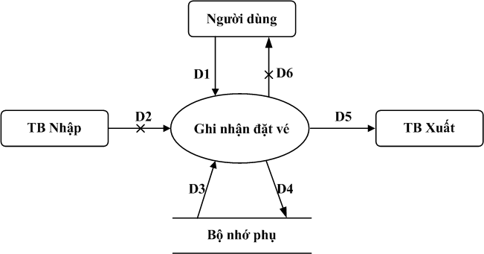

- Các ký hiệu
  - D1 : Chuyến bay, hành khách, CMND, điện thoại, hạng vé, giá tiền, ngày đặt.
  - D2 : Không có.
  - D3 : - Số lượng ghế trống theo từng hạng vé.
- Hạn đặt vé trễ nhất.
- Danh sách chuyến bay.
- Danh sách hạng vé.
  - D4 : D1 + tình trạng vé, số lượng ghế còn trống.
  - D5 : D4.
  - D6 : Không có.

- Thuật toán
- B1 : Nhận D1 từ người dùng.
- B2 : Kết nối cơ sở dữ liệu.
- B3 : Đọc D3 từ bộ nhớ phụ.
- B4 : Kiểm tra “chuyến bay” (D1) có thuộc “danh sách chuyến bay” (D3).
- B5 : Kiểm tra “hạng vé” (D1) có thuộc “danh sách hạng vé” (D3).
- B6 : Kiểm tra còn ghế trống tương ứng với hạng vé.
- B7 : Kiểm tra hạn đặt vé trễ nhất.
- B8 : Nếu không thỏa mãn đồng thời 4 điều kiện trên thì đến bước 11.
- B9 : Lưu D4 xuống bộ nhớ phụ.
- B10: Xuất D5 ra màn hình.
- B11: Đóng kết nối cơ sở dữ liệu.
- B12: Kết thúc.

SƠ ĐỒ LUỒNG DỮ LIỆU CHO YÊU CẦU TRA CỨU CHUYẾN BAY:
- Biểu mẫu
BM4: | Danh sách chuyến bay
Stt | Sân bay đi | Sân bay đến | Khởi hành | Thời gian | Số ghế trống | Số ghế đặt

- Hình vẽ:

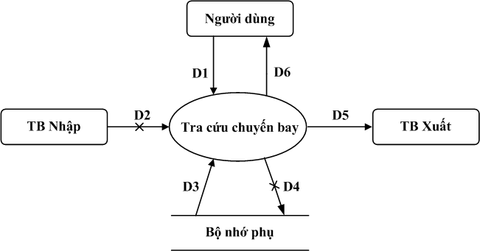

- Các ký hiệu
- D1: Tiêu chuẩn tra cứu chuyến bay (ít nhất một trong các thông tin sau: mã chuyến bay, sân bay đi, sân bay đến, ngày - giờ bay, ngày - giờ đến).
- D2 : Không có.
- D3 : Danh sách các chuyến bay cùng các thông tin liên quan thỏa tiêu chuẩn tìm kiếm (mã chuyến bay, sân bay đi, sân bay đến, ngày - giờ bay, thời gian bay).
- D4 : Không có.
- D5 : D3.
- D6 : D3.

- Thuật toán
- B1 : Nhận D1 từ người dùng.
- B2 : Kết nối cơ sở dữ liệu.
- B3 : Đọc D3 từ bộ nhớ phụ.
- B4 : Xuất D6 cho người dùng.
- B5 : Xuất D5 ra máy in (nếu có yêu cầu).
- B6 : Đóng kết nối cơ sở dữ liệu.
- B7 : Kết thúc.

SƠ ĐỒ LUỒNG DỮ LIỆU CHO YÊU CẦU LẬP BÁO CÁO THÁNG:

SƠ ĐỒ LUỒNG DỮ LIỆU CHO YÊU CẦU LẬP BÁO CÁO DOANH THU BÁN VÉ CÁC CHUYẾN BAY:

- Biểu mẫu
BM5.1: | Báo cáo doanh thu bán vé các chuyến bay
Tháng:
Stt | Chuyến bay | Số vé | Tỷ lệ | Doanh thu

- Hình vẽ:

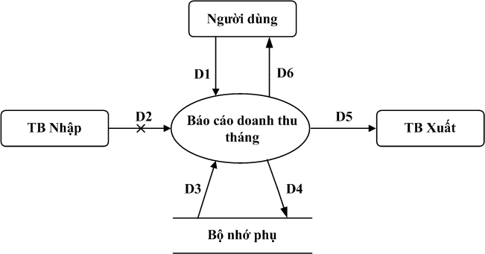

- Các ký hiệu
D1 : Tháng, năm.
D2 : Không có.
D3 : Danh sách các chuyến bay cùng với số lượng vé bán được, tỷ lệ và doanh thu tương ứng của từng chuyến bay.
D4 : D1 + tổng doanh thu của tháng.
D5 : D3 + D4
D6 : D5

- Thuật toán
- B1 : Nhận D1 từ người dùng.
- B2 : Kết nối cơ sở dữ liệu.
- B3 : Đọc D3 từ bộ nhớ phụ.
- B4 : Tính D4 (bằng tổng doanh thu của các chuyến bay trong tháng).
- B5 : Lưu D4 xuống bộ nhớ phụ.
- B6 : Xuất D5 ra máy in (nếu có yêu cầu).
- B7 : Xuất D6 cho người dùng.
- B8 : Đóng kết nối cơ sở dữ liệu.
- B9 : Kết thúc.

SƠ ĐỒ LUỒNG DỮ LIỆU CHO YÊU CẦU LẬP BÁO CÁO DOANH THU NĂM:
- Biểu mẫu
BM5.2: | Báo cáo doanh thu năm
Năm:
Stt | Tháng | Số chuyến bay | Doanh thu | Tỷ lệ

- Hình vẽ:

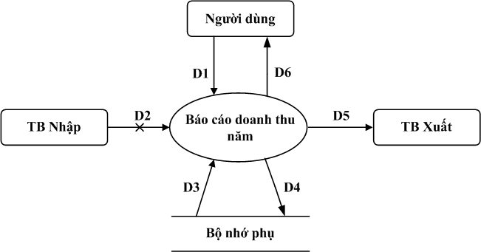

- Các ký hiệu
- D1 : Năm.
- D2 : Không có.
- D3 : Số chuyến bay, doanh thu và tỷ lệ của từng tháng.
- D4 : D1 + tổng doanh thu của năm.
- D5 : D3 + D4
- D6 : D5

- Thuật toán
- B1 : Nhận D1 từ người dùng.
- B2 : Kết nối cơ sở dữ liệu.
- B3 : Đọc D3 từ bộ nhớ phụ.
- B4 : Tính D4 (bằng tổng doanh thu của 12 tháng trong năm).
- B5 : Lưu D4 xuống bộ nhớ phụ.
- B6 : Xuất D5 ra máy in (nếu có yêu cầu).
- B7 : Xuất D6 cho người dùng.
- B8 : Đóng kết nối cơ sở dữ liệu.
- B9 : Kết thúc.

SƠ ĐỒ LUỒNG DỮ LIỆU CHO YÊU CẦU THAY ĐỔI QUY ĐỊNH:
- Quy định
QĐ6: Người dùng có thể thay đổi các quy định như sau
+ QD1: Thay đổi số lượng sân bay, thời gian bay tối thiểu, số sân bay trung gian tối đa, thời gian dừng tối thiểu, tối đa tại các sân bay trung gian.
+ QD2: Thay đổi số lượng các hạng vé, bảng đơn giá vé.
+ QD3: Thời gian chậm nhất khi đặt vé, khi hủy đặt vé.

SƠ ĐỒ LUỒNG DỮ LIỆU CHO YÊU CẦU THAY ĐỔI QUY ĐỊNH 1:
- Hình vẽ:
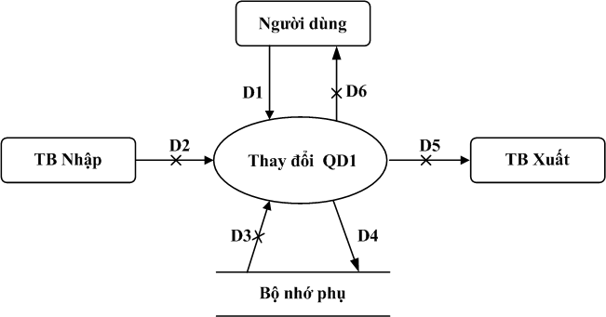

- Các ký hiệu
- D1 : Số lượng sân bay, thời gian bay tối thiểu, số sân bay trung gian tối đa, thời gian dừng tối thiểu tại các sân bay trung gian, thời gian dừng tối đa tại các sân bay trung gian.
- D2 : Không có.
- D3 : Không có.
- D4 : D1.
- D5 : Không có.
- D6 : Không có.

- Thuật toán
- B1 : Nhận D1 từ người dùng.
- B2 : Kết nối cơ sở dữ liệu.
- B3 : Lưu D4 xuống bộ nhớ phụ.
- B4 : Đóng kết nối cơ sở dữ liệu.
- B5 : Kết thúc.

SƠ ĐỒ LUỒNG DỮ LIỆU CHO YÊU CẦU THAY ĐỔI QUY ĐỊNH 2:
- Hình vẽ:
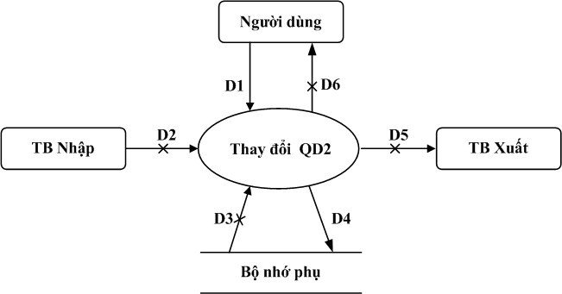
- Các ký hiệu
- D1 : Số lượng các hạng vé, bảng đơn giá vé.
- D2 : Không có.
- D3 : Không có.
- D4 : D1.
- D5 : Không có.
- D6 : Không có.

- Thuật toán
- B1 : Nhận D1 từ người dùng.
- B2 : Kết nối cơ sở dữ liệu.
- B3 : Lưu D4 xuống bộ nhớ phụ.
- B4 : Đóng kết nối cơ sở dữ liệu.
- B5 : Kết thúc.

SƠ ĐỒ LUỒNG DỮ LIỆU CHO YÊU CẦU THAY ĐỔI QUY ĐỊNH 3:
- Hình vẽ:
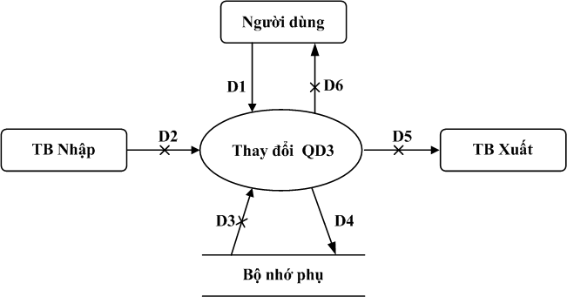
- Các ký hiệu
- D1 : Thời gian chậm nhất khi đặt vé, khi hủy đặt vé.
- D2 : Không có.
- D3 : Không có.
- D4 : D1.
- D5 : Không có.
- D6 : Không có.

- Thuật toán
- B1 : Nhận D1 từ người dùng.
- B2 : Kết nối cơ sở dữ liệu.
- B3 : Lưu D4 xuống bộ nhớ phụ.
- B4 : Đóng kết nối cơ sở dữ liệu.
- B5 : Kết thúc.

THIẾT KẾ DỮ LIỆU

Xét yêu cầu phần mềm “Nhận lịch chuyến bay”

Thiết kế dữ liệu với tính đúng đắn

Biểu mẫu liên quan: BM1
BM1: | Nhận lịch chuyến bay
Mã chuyến bay: |  | Sân bay đi: | Sân bay đến:
Ngày - giờ: |  | Thời gian bay:
Số lượng ghế hạng 1: |  | Số lượng ghế hạng 2:
Stt | Sân bay trung gian | Thời gian dừng | Ghi chú

Sơ đồ luồng dữ liệu

Các ký hiệu
- D1: Mã chuyến bay, sân bay đi, sân bay đến, ngày giờ bay, thời gian bay, số ghế hạng 1, số ghế hạng 2, danh sách các sân bay trung bay cùng với các thông tin chi tiết (tên sân bay trung gian, thời gian dừng, ghi chú)
- D2: Không có
- D3: Danh sách sân bay, thời gian bay tối thiểu, thời gian bay tối đa, số lượng sân bay trung gian tối đa, thời gian dừng tối thiểu, thời gian dừng tối đa
- D4: D1
- D5: D4
- D6: Không có

Các thuộc tính mới
MaChuyenBay, SanBayDi, SanBayDen, NgayGio, ThoiGianBay, SoLuongGheHang1, SoLuongGheHang2, SanBayTrungGian, ThoiGianDung, GhiChu

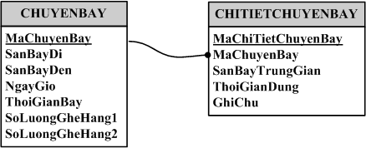

Các thuộc tính trừu tượng:
MaChuyenBay, MaChiTietChuyenBay

Sơ đồ logic:

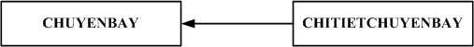

Thiết kế dữ liệu với tính tiến hóa

Quy định liên quan: QD1
QĐ1: Có 10 sân bay. Thời gian bay tối thiểu là 30 phút. Có tối đa 2 sân bay trung gian với thời gian dừng từ 10 đến 20 phút.

Sơ đồ luồng dữ liệu (về việc thay đổi quy định)

Các ký hiệu
- D1 : Số lượng sân bay, thời gian bay tối thiểu, số sân bay trung gian tối đa, thời gian dừng tối thiểu tại các sân bay trung gian, thời gian dừng tối đa tại các sân bay trung gian.
- D2 : Không có.
- D3 : Không có.
- D4 : D1.
- D5 : Không có.
- D6 : Không có.

Các thuộc tính mới:
SanBay, ThoiGianBayToiThieu, SoSanBayTrungGianToiDa, ThoiGianDungToiThieu, ThoiGianDungToiDa

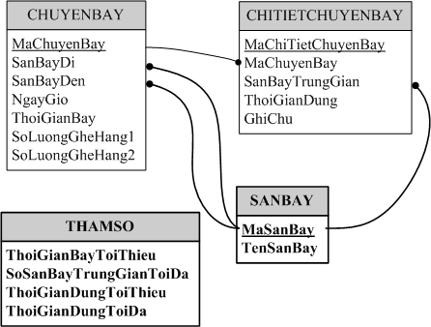

Các thuộc tính trừu tượng:
MaSanBay

Sơ đồ logic:

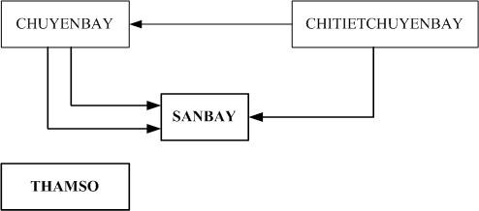

Xét yêu cầu phần mềm “Bán vé”

Thiết kế dữ liệu với tính đúng đắn

Biểu mẫu liên quan: BM2
BM2: | Vé chuyến bay
Chuyến bay: |  | Hành khách: | CMND:
Điện thoại: |  | Hạng vé: | Giá tiền:

Sơ đồ luồng dữ liệu:

Các ký hiệu
- D1: Chuyến bay, hành khách, CMND, điện thoại, hạng vé, giá tiền.
- D2: Không có
- D3: - Số lượng ghế còn trống theo từng hạng vé
  - Danh sách chuyến bay
  - Danh sách hạng vé
- D4: D1 + tình trạng vé, số lượng ghế còn trống
- D5: D4
- D6: Không có

Các thuộc tính mới:
HanhKhach, CMND, DienThoai, HangVe, GiaTien

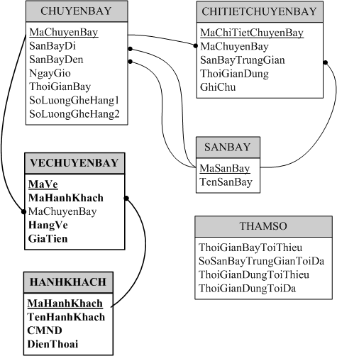

Các thuộc tính trừu tượng:
MaVe, MaHanhKhach

Sơ đồ logic:

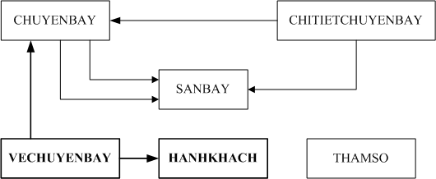

Thiết kế dữ liệu với tính tiến hóa:

Quy định liên quan: QD2
QĐ2: Chỉ bán vé khi còn chỗ. Có 2 hạng vé (1, 2) với đơn giá trong bảng tra sân bay đi, sân bay đến.

Sơ đồ luồng dữ liệu (về việc thay đổi quy định)

Các ký hiệu
- D1 : Số lượng các hạng vé, bảng đơn giá vé.
- D2 : Không có.
- D3 : Không có.
- D4 : D1.
- D5 : Không có.
- D6 : Không có.

Các thuộc tính mới:
TinhTrangVe, DonGia

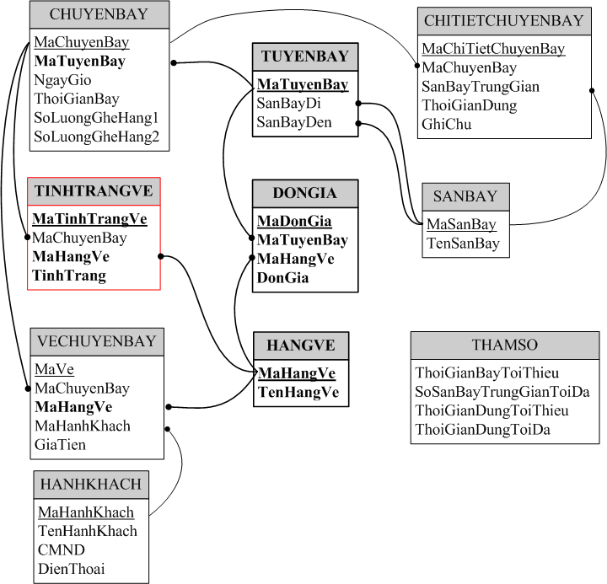

Các thuộc tính trừu tượng:
MaTuyenBay, MaTinhTrangVe, MaDonGia, MaTuyenBay

Sơ đồ logic:

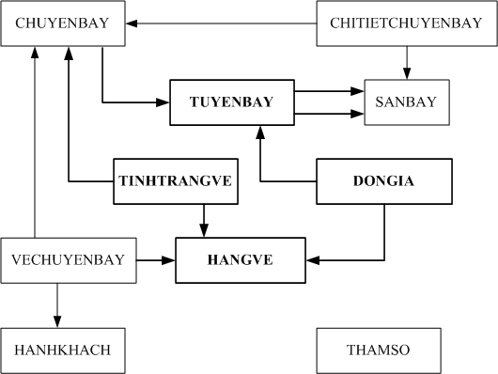

Xét yêu cầu phần mềm “Ghi nhận đặt vé”

Thiết kế dữ liệu với tính đúng đắn

Biểu mẫu liên quan: BM3
BM3: | Phiếu đặt chỗ
Chuyến bay: |  | Hành khách: | CMND:
Điện thoại: |  | Hạng vé: | Giá tiền:
Ngày đặt:

Sơ đồ luồng dữ liệu:

Các ký hiệu
- D1 : Chuyến bay, hành khách, CMND, điện thoại, hạng vé, giá tiền, ngày đặt.
- D2 : Không có.
- D3 : - Số lượng ghế trống theo từng hạng vé.
- Hạn đặt vé trễ nhất.
- Danh sách chuyến bay.
- Danh sách hạng vé.
- D4 : D1 + tình trạng vé, số lượng ghế còn trống.
- D5 : D4.
- D6 : Không có.

Các thuộc tính mới:
NgayDat
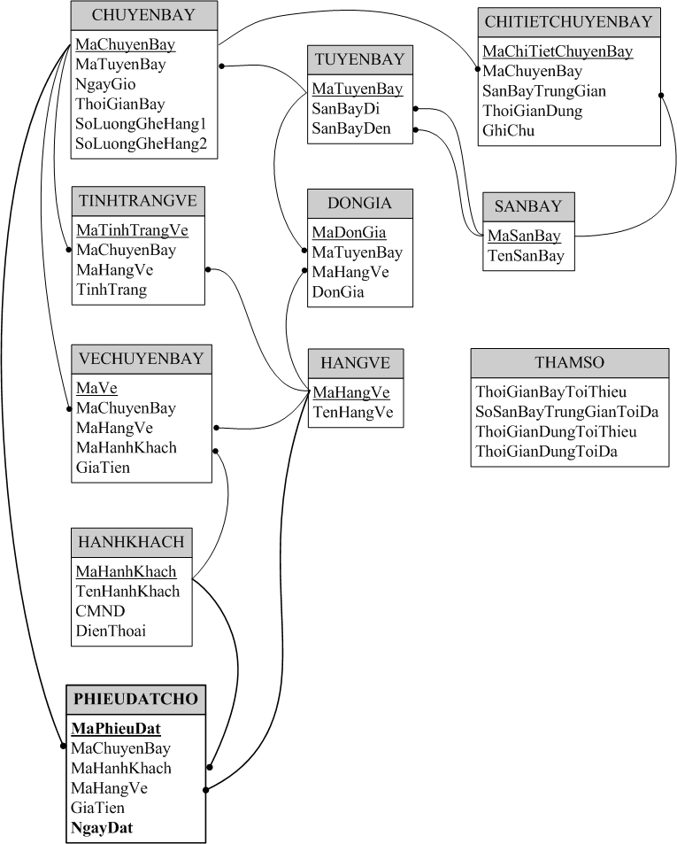

Các thuộc tính trừu tượng:
MaPhieuDat

Sơ đồ logic:
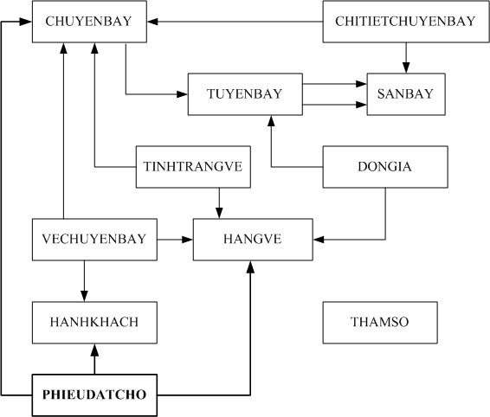

Thiết kế dữ liệu với tính tiến hóa:

Quy định liên quan: QD3
QĐ3: Chỉ cho đặt vé chậm nhất 1 ngày trước khi khởi hành. Vào ngày khởi hành tất cả các phiếu đặt sẽ bị hủy.

Sơ đồ luồng dữ liệu (về việc thay đổi quy định)

Các ký hiệu
- D1 : Thời gian chậm nhất khi đặt vé, khi hủy đặt vé.
- D2 : Không có.
- D3 : Không có.
- D4 : D1.
- D5 : Không có.
- D6 : Không có.

Các thuộc tính mới:
TGChamNhatDatVe, TGChamNhatHuyDatVe
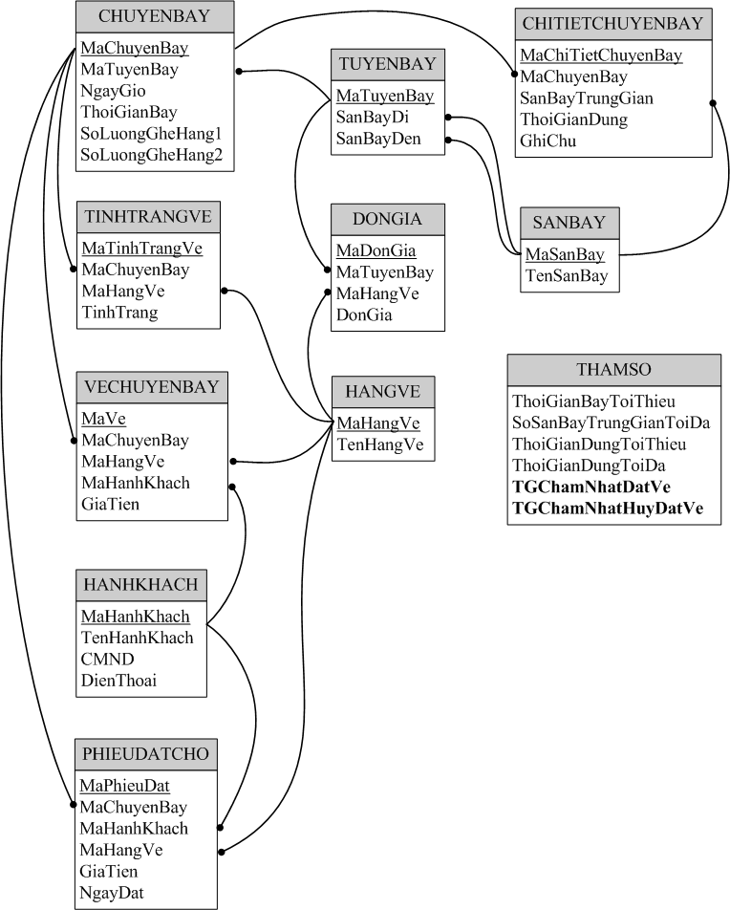

Các thuộc tính trừu tượng:

Sơ đồ logic:

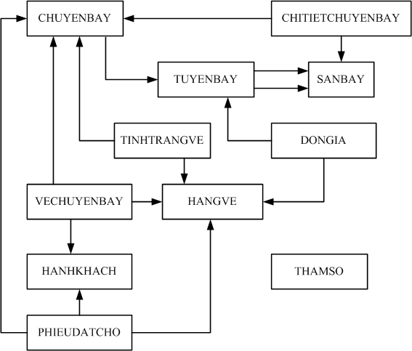

Xét yêu cầu phần mềm “Tra cứu chuyến bay”

Thiết kế dữ liệu với tính đúng đắn

Biểu mẫu liên quan: BM4
BM4: | Danh sách chuyến bay
Stt | Sân bay đi | Sân bay đến | Khởi hành | Thời gian | Số ghế trống | Số ghế đặt

Sơ đồ luồng dữ liệu:

Các ký hiệu
- D1: Tiêu chuẩn tra cứu chuyến bay (ít nhất một trong các thông tin sau: mã chuyến bay, sân bay đi, sân bay đến, ngày - giờ bay, ngày - giờ đến).
- D2 : Không có.
- D3 : Danh sách các chuyến bay cùng các thông tin liên quan thỏa tiêu chuẩn tìm kiếm (mã chuyến bay, sân bay đi, sân bay đến, ngày - giờ bay, thời gian bay).
- D4 : Không có.
- D5 : D3.
- D6 : D3.

Các thuộc tính mới:
SoGheTrong, SoGheDat
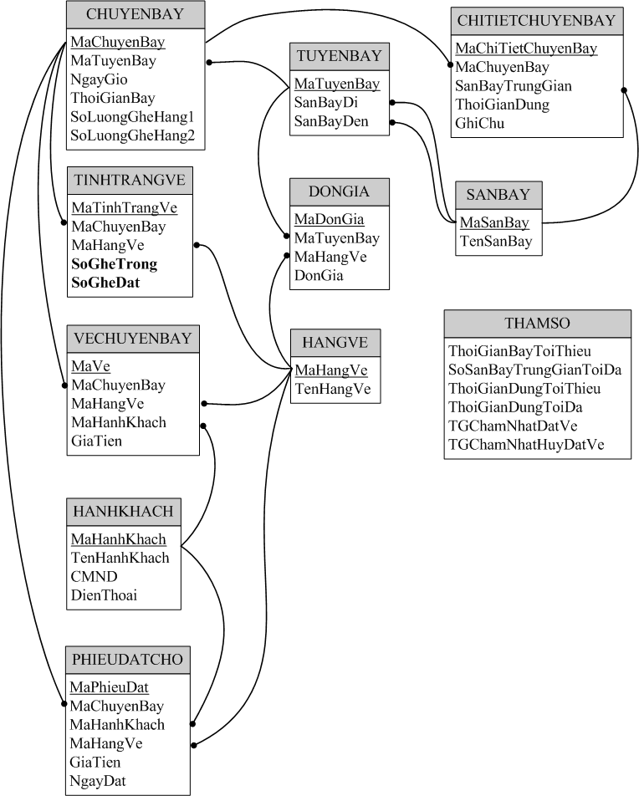

Các thuộc tính trừu tượng:

Sơ đồ logic:

Thiết kế dữ liệu với tính tiến hóa:Xét yêu cầu phần mềm “Lập báo cáo tháng”

Xét yêu cầu “Lập báo cáo doanh thu bán vé các chuyến bay”

Thiết kế dữ liệu với tính đúng đắn

Biếu mẫu liên quan: BM5.1
BM5.1: | Báo cáo doanh thu bán vé các chuyến bay
Tháng:
Stt | Chuyến bay | Số vé | Tỷ lệ | Doanh thu

Sơ đồ luồng dữ liệu:

Các ký hiệu
- D1 : Tháng, năm.
- D2 : Không có.
- D3 : Danh sách các chuyến bay cùng với số lượng vé bán được, tỷ lệ và doanh thu tương ứng của từng chuyến bay.
- D4 : D1 + tổng doanh thu của tháng.
- D5 : D3 + D4
- D6 : D5

Các thuộc tính mới:
Thang, SoVe, TyLe, DoanhThu
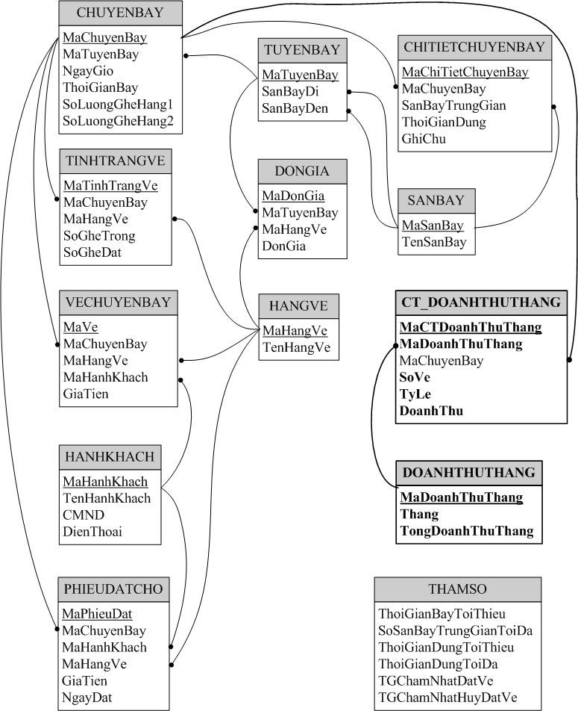

Các thuộc tính trừu tượng:
MaDoanhThuThang, MaCTDoanhThuThang

Sơ đồ logic:
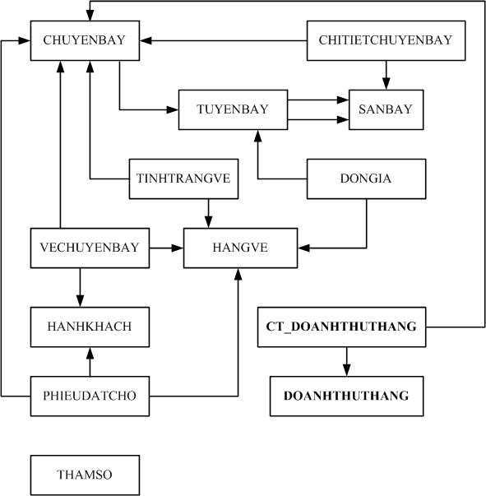

Thiết kế dữ liệu với tính đúng đắn

Xét yêu cầu “Lập báo cáo doanh thu năm”

Thiết kế dữ liệu với tính đúng đắn

Biếu mẫu liên quan: BM5.2

BM5.2: | Báo cáo doanh thu năm
Năm:
Stt | Tháng | Số chuyến bay | Doanh thu | Tỷ lệ

Sơ đố luồng dữ liệu:

Các ký hiệu
- D1 : Năm.
- D2 : Không có.
- D3 : Số chuyến bay, doanh thu và tỷ lệ của từng tháng.
- D4 : D1 + tổng doanh thu của năm.
- D5 : D3 + D4
- D6 : D5

Các thuộc tính mới:
Nam, SoChuyenBay, TyLe

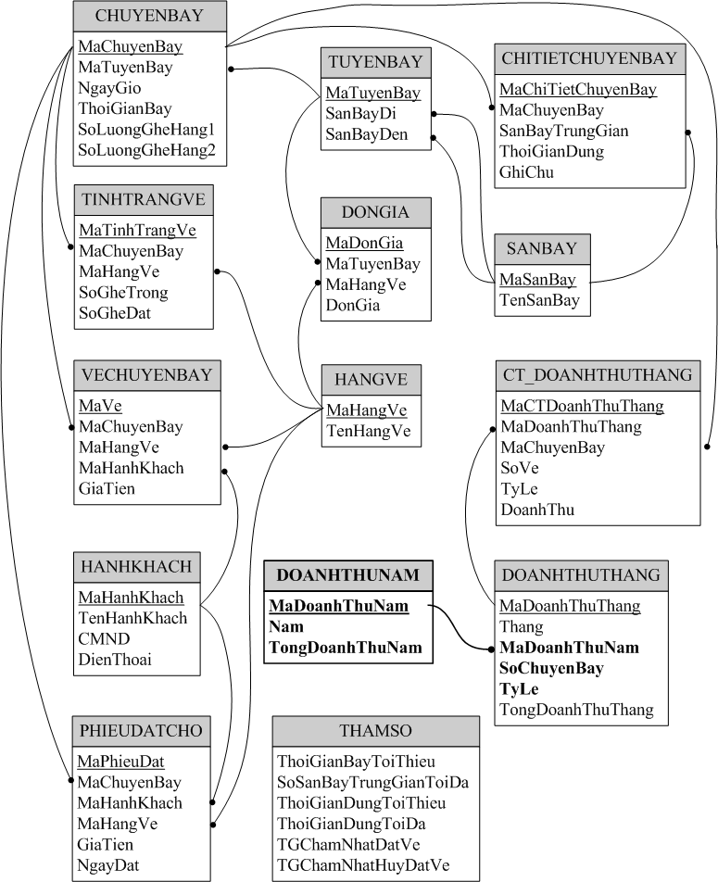

Các thuộc tính trừu tượng:
MaDoanhThuNam

Sơ đồ logic:
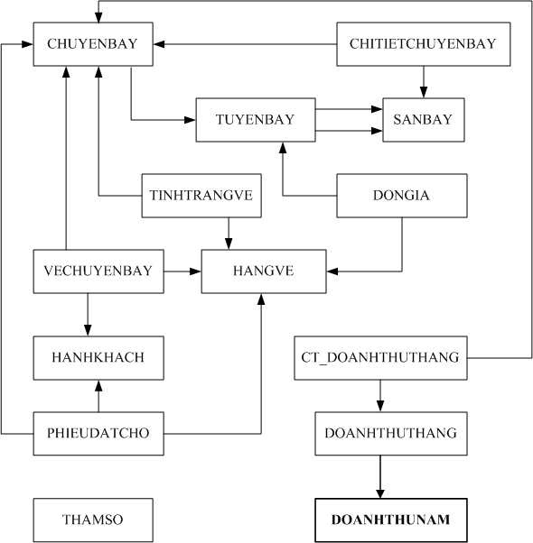

Thiết kế dữ liệu với tính tiến hóa:

THIẾT KẾ DỮ LIỆU

Màn hình giao diện “Nhận lịch chuyến bay”

Màn hình với tính đúng đắn
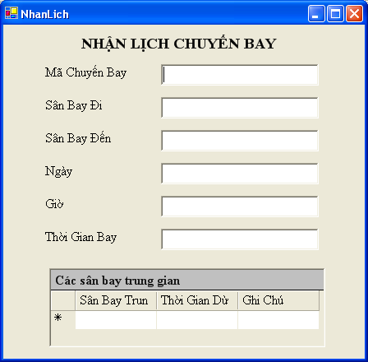

Màn hình cuối cùng
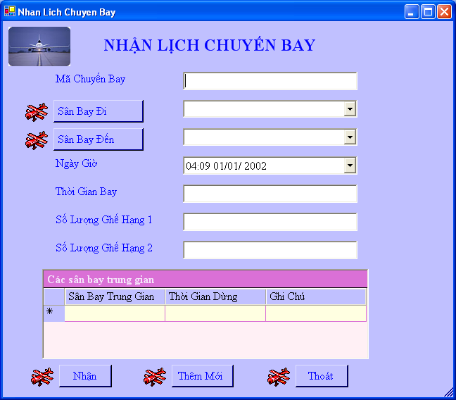

Màn hình giao diện “Bán vé chuyến bay”

Màn hình giao diện với tính đúng đắn
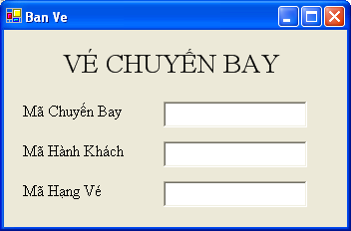

Màn hình cuối cùng
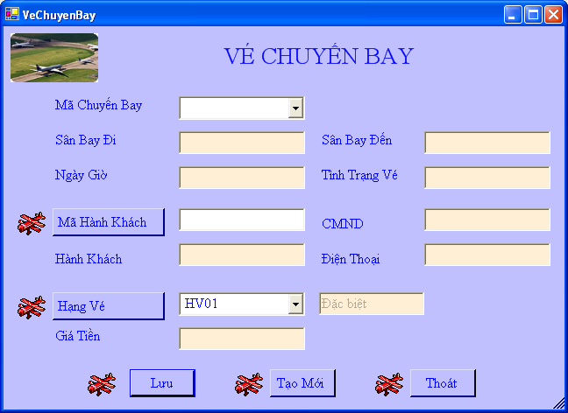

Màn hình giao diện “Ghi nhận đặt vé”

Màn hình giao diện với tính đúng đắn
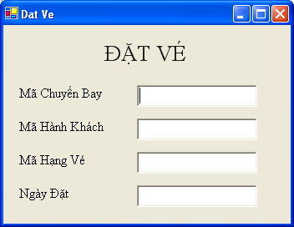

Màn hình cuối cùng
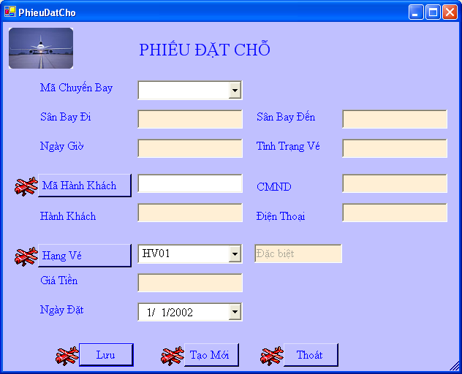

Màn hình giao diện “Tra cứu chuyến bay”

Màn hình giao diện với tính đúng đắn
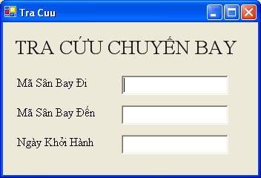

Màn hình cuối cùng
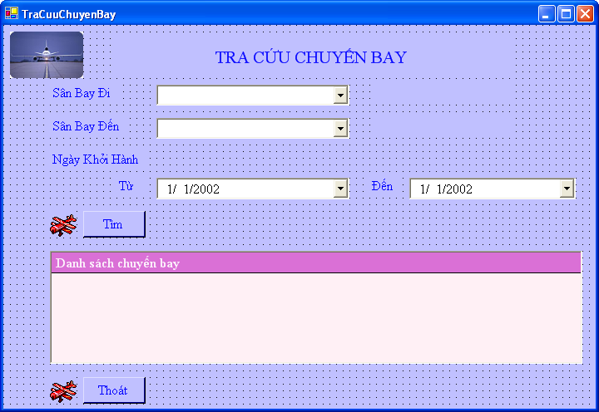

Màn hình giao diện “Lập báo cáo tháng”

Màn hình giao diện với tính đúng đắn
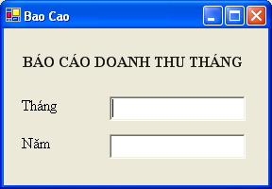

Màn hình cuối cùng
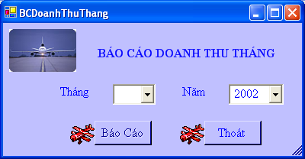

Màn hình giao diện “Lập báo cáo năm”

Màn hình giao diện với tính đúng đắn
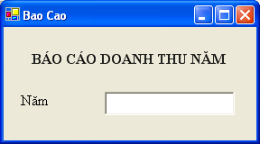

Màn hình cuối cùng
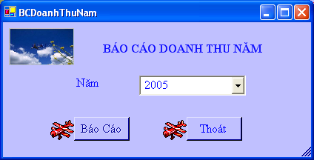

Màn hình giao diện “Thay đổi quy định 1”
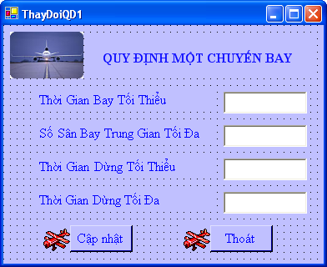

Màn hình giao diện “Thay đổi quy định 2”
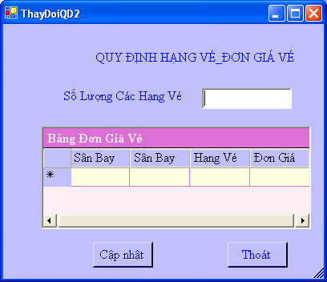

Màn hình giao diện “Thay đổi quy định 3”
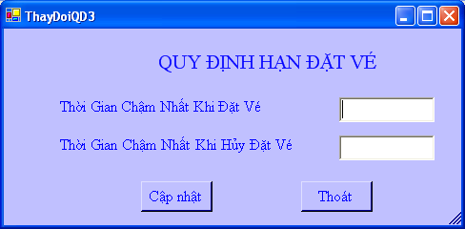

Màn hình giao diện “Quản Lý Chuyến Bay”

Màn hình giao diện với tính đúng đắn

Thêm chuyến bay
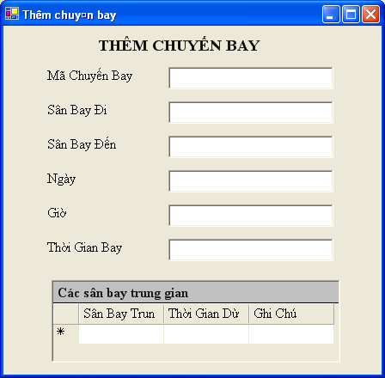

Hủy chuyến bay
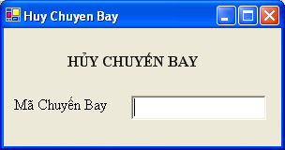

Hiệu chỉnh thông tin chuyến bay
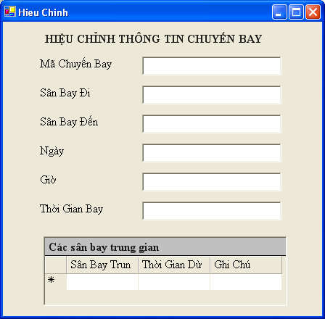

Màn hình cuối cùng
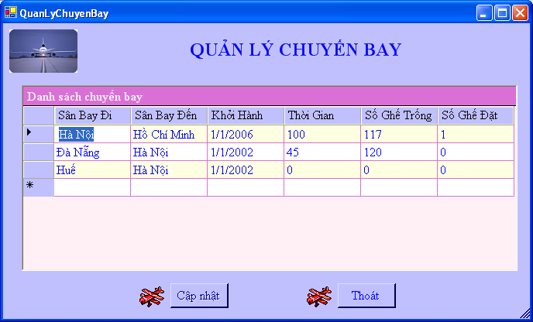

Màn hình giao diện “Quản Lý Tuyến Bay”

Màn hình giao diện với tính đúng đắn

Thêm tuyến bay
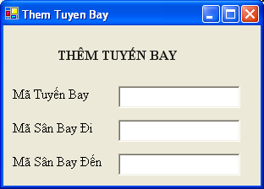

Xoá tuyến bay
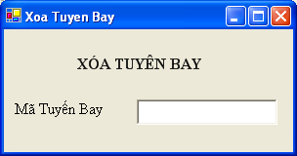

Hiệu chỉnh thông tin tuyến bay
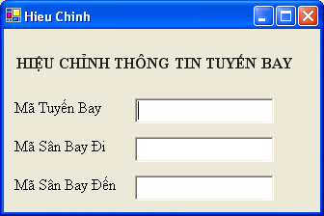

Màn hình cuối cùng
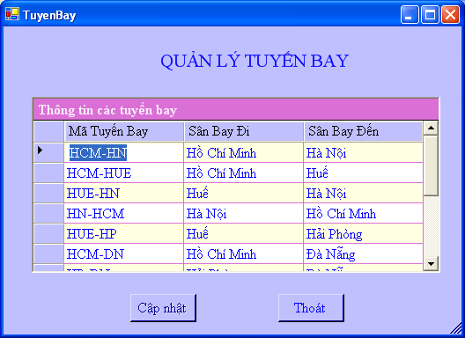

Màn hình giao diện “Quản Lý Sân Bay”

Màn hình giao diện với tính đúng đắn

Thêm sân bay
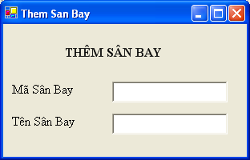

Xóa sân bay
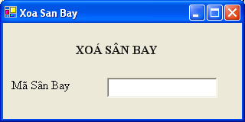

Hiệu chỉnh thông tin sân bay
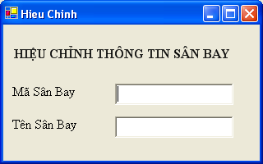

Màn hình cuối cùng
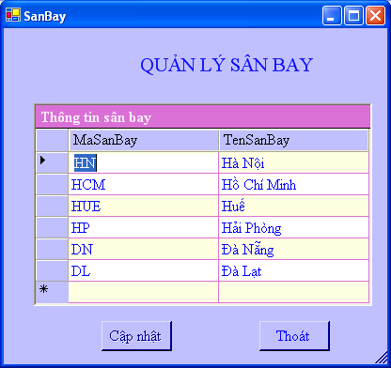

THIẾT KẾ XỬ LÝ

Màn hình “Nhận lịch chuyến bay”
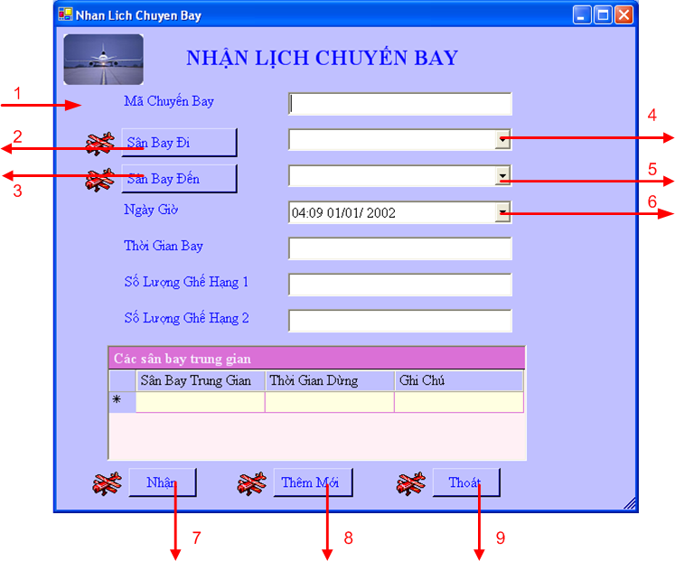

STT | Biến cố | Xử lý
1 | Load form | - Lấy danh sách các sân bay đưa vào combo box cbSanBayDi.
2 | Nhấn vào nút “Sân Bay Đi” | Hiển thị hộp thoại “Thêm Sân Bay”
3 | Nhấn vào nút “Sân Bay đến” | Hiển thị hộp thoại “Thêm Tuyến Bay”
4 | Thay đổi giá trị trong cbSanBayDi | -Tìm danh sách các sân bay có thể đến từ SânBayĐi và hiển thị danh sách đó lên combo box cbSanBayDen.  - Lấy tên sân bay (dựa vào mã sân bay đi và hiển thị lên label lbSanBayDi)
5 | Thay đổi giá trị trong cbSanBayDen | - Lấy tên sân bay (dựa vào mã sân bay đến và hiển thị lên label lbSanBayDen)
6 | Thay đổi ngày giờ | -Hiển thị ngày giờ mới lên
7 | Nhấn vào nút nhận | - Kiểm tra quy định về thời gian bay và số sân bay trung gian tối đa.  - Nếu thỏa thì lưu xuống cơ sở dữ liệu.  - Nếu không thỏa thì thông báo lỗi cho người dùng.
8 | Nhấn vào nút Thêm Mới | -Xóa tất cả các thông tin đang hiển thị để người dùng có thể nhập mới.  -Giữ lại giá trị của ngày giờ lúc nãy.
9 | Nhấn vào nút Thoát | -Đóng hộp thoại lại

Màn hình “Bán vé chuyến bay”
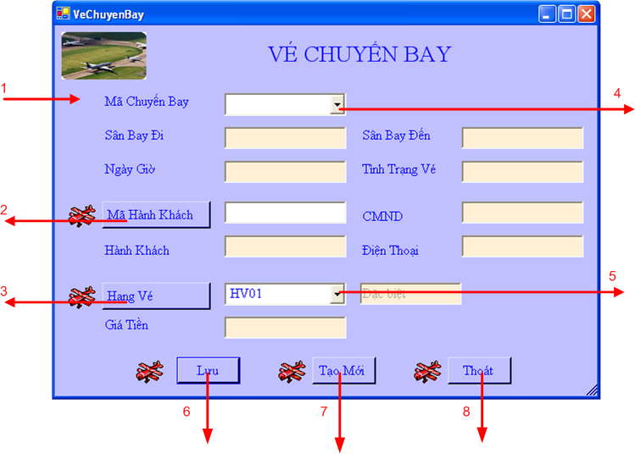

STT | Biến cố | Xử lý
1 | Load form | - Lấy danh sách các chuyến bay khởi hành sau ngày hệ thống đưa vào combo box cbMaChuyenBay.  - Lấy danh sách các hạng vé đưa vào combo box cbHangVe.
2 | Nhấn vào nút “Mã Hành Khách” | Hiển thị hộp thoại “Thêm Hành Khách”
3 | Nhấn vào nút “Hạng Vé” | Hiển thị hộp thoại “Thêm Hạng Vé”
4 | Thay đổi Mã Chuyến Bay | - Đưa thông tin chuyến bay (dưa trên mã) vào các textbox Sân Bay Đi, Sân Bay Đến, Ngày giờ, Tình Trạng Vé.  - Nếu đã chọn thông tin về mã chuyến bay và hạng vé thì lấy giá tiền tương ứng hiển thị lên textbox GiaTien.
5 | Thay đổi Hạng Vé | - Đưa tên hạng vé vào textbox TenHangVe  - Nếu đã chọn thông tin về mã chuyến bay và hạng vé thì lấy giá tiền tương ứng hiển thị lên textbox GiaTien
6 | Nhấn vào nút Lưu | - Kiểm tra thông tin về mã chuyến bay, mã hành khách và mã hạng vé đã đầy đủ chưa.  - Nếu chưa thì báo lỗi.  - Nếu đủ rồi thì lưu xuống cơ sở dữ liệu , đồng thời cập nhật lại tình trạng vé cho chuyến bay đó.
7 | Nhấn vào nút Tạo Mới | -Xóa tất cả các thông tin đang hiển thị để người dùng có thể nhập mới một vé chuyến bay khác.
8 | Nhấn vào nút Thoát | Đóng hộp thoại lại

Màn hình Đặt vé chuyến bay
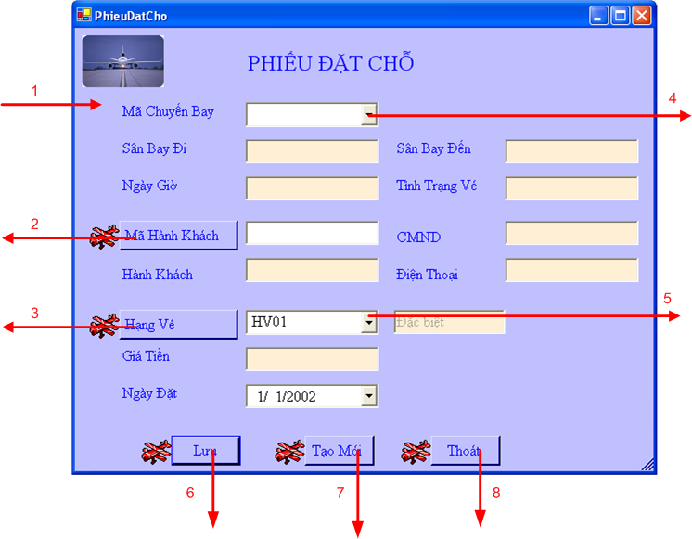

STT | Biến cố | Xử lý
1 | Load form | - Lấy danh sách các chuyến bay khởi hành sau ngày hệ thống đưa vào combo box cbMaChuyenBay.  - Lấy danh sách các hạng vé đưa vào combo box cbHangVe.
2 | Nhấn vào nút “Mã Hành Khách” | Hiển thị hộp thoại “Thêm Hành Khách”
3 | Nhấn vào nút “Hạng Vé” | Hiển thị hộp thoại “Thêm Hạng Vé”
4 | Thay đổi Mã Chuyến Bay | - Đưa thông tin chuyến bay (dưa trên mã) vào các textbox Sân Bay Đi, Sân Bay Đến, Ngày giờ, Tình Trạng Vé.  - Nếu đã chọn thông tin về mã chuyến bay và hạng vé thì lấy giá tiền tương ứng hiển thị lên textbox GiaTien.
5 | Thay đổi Hạng Vé | - Đưa tên hạng vé vào textbox TenHangVe  - Nếu đã chọn thông tin về mã chuyến bay và hạng vé thì lấy giá tiền tương ứng hiển thị lên textbox GiaTien
6 | Nhấn vào nút Lưu | - Kiểm tra thông tin về mã chuyến bay, mã hành khách và mã hạng vé đã đầy đủ chưa, kiểm tra ngày đặt có thỏa quy định về hạn đặt vé trễ nhất không.  - Nếu không thỏa thì báo lỗi.  - Nếu thỏa thì lưu xuống cơ sở dữ liệu , đồng thời cập nhật lại tình trạng vé cho chuyến bay đó.
7 | Nhấn vào nút Tạo Mới | -Xóa tất cả các thông tin đang hiển thị để người dùng có thể nhập mới một vé chuyến bay khác.
8 | Nhấn vào nút Thoát | - Đóng hộp thoại lại

Màn hình “Tra cứu chuyến bay”
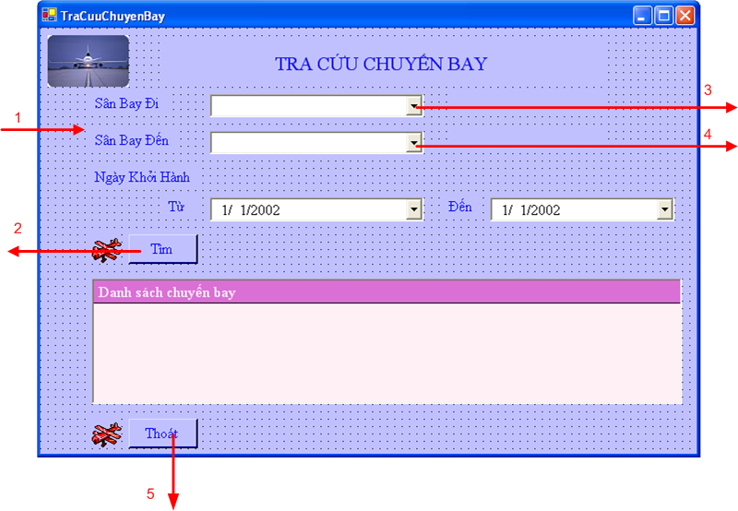

STT | Biến cố | Xử lý
1 | Load form | - Lấy danh sách các sân bay đưa vào combo box cbSanBayDi.
2 | Nhấn vào nút Tìm | Tìm các chuyến bay thỏa yêu cầu và hiển thị lên grid
3 | Thay đổi giá trị trong cbSanBayDi | -Tìm danh sách các sân bay có thể đến từ SânBayĐi và hiển thị danh sách đó lên combo box cbSanBayDen.  - Lấy tên sân bay (dựa vào mã sân bay đi và hiển thị lên label lbSanBayDi)
4 | Thay đổi giá trị trong cbSanBayDen | - Lấy tên sân bay (dựa vào mã sân bay đến và hiển thị lên label lbSanBayDen)
5 | Nhấn vào nút Thoát | Đóng hộp thoại lại

Màn hình “Báo cáo tháng”
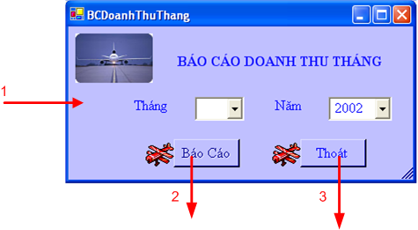

STT | Biến cố | Xử lý
1 | Load form | - Đưa 12 tháng vào combobox cbThang  - Đưa vào cbNam các giá trị từ 1990 đến năm hệ thống.  - Chọn hiển thị tháng và năm hiện hành.
2 | Nhấn vào nút báo cáo | Dùng crystal report để hiển thị báo cáo theo tháng.
3 | Nhấn vào nút Thoát | Đóng hộp thoại lại

Màn hình “Báo cáo năm”
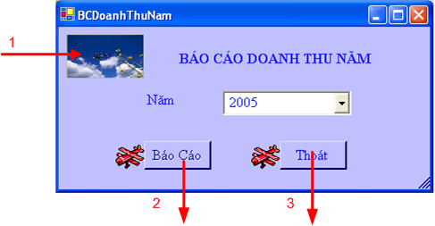

STT | Biến cố | Xử lý
1 | Load form | - Đưa vào cbNam các giá trị từ 1990 đến năm hệ thống.  - Chọn hiển thị năm hiện hành.
2 | Nhấn vào nút báo cáo | Dùng crystal report để hiển thị báo cáo theo năm.
3 | Nhấn vào nút Thoát | Đóng hộp thoại lại

Màn hình “Thay đổi quy định 1”
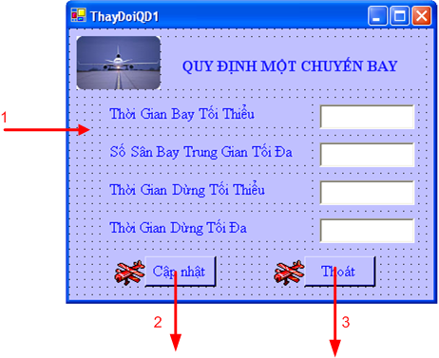

STT | Biến cố | Xử lý
1 | Load form | - Đưa giá trị các tham số vào các ô textbox.
2 | Nhấn vào nút báo cáo | - Lưu lại giá trị mới xuống bảng ThamSo.
3 | Nhấn vào nút Thoát | - Đóng hộp thoại lại.

Màn hình “Thay Đổi Quy Định 2”
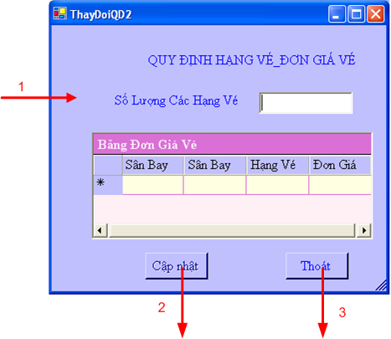

STT | Biến cố | Xử lý
1 | Load form | - Đưa giá trị các tham số vào textbox và grid.
2 | Nhấn vào nút báo cáo | - Lưu lại giá trị mới xuống bảng ĐơnGia.
3 | Nhấn vào nút Thoát | - Đóng hộp thoại lại.

Màn hình “Thay Đổi Quy Định 3”
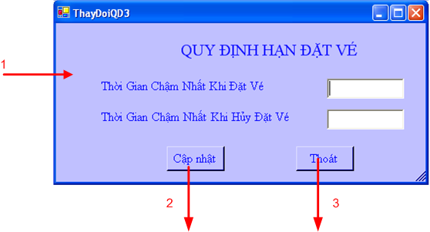

STT | Biến cố | Xử lý
1 | Load form | - Đưa giá trị các tham số vào textbox.
2 | Nhấn vào nút báo cáo | - Lưu lại giá trị mới xuống bảng ThamSo.
3 | Nhấn vào nút Thoát | - Đóng hộp thoại lại.

Màn hình “Thêm Sân Bay”
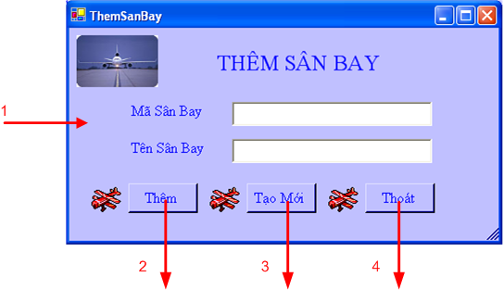

STT | Biến cố | Xử lý
1 | Load form
2 | Nhấn vào nút Thêm | - Lưu xuống bảng Sân Bay.
3 | Nhấn vào nút Tạo Mới | - Xóa trống các ô textbox
4 | Nhấn vào nút Thoát | - Đóng hộp thoại lại.

Màn hình “Thêm Tuyến Bay”
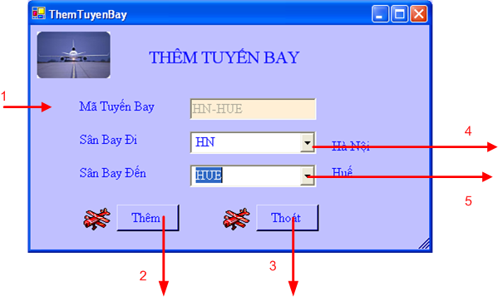

STT | Biến cố | Xử lý
1 | Load form | - Lấy danh sách các sân bay đưa vào combo box cbSanBayDi.
2 | Nhấn vào nút Thêm | - Lưu xuống bảng Tuyến Bay.
3 | Nhấn vào nút Thoát | - Đóng hộp thoại lại.
4 | Thay đổi giá trị Sân Bay Đi | -Lấy tên sân bay hiển thị lên nhãn lbSanBayDi.  -Đưa các sân bay mà chưa có tuyến bay từ sânbay đi đến nó vào cbSânBayĐến.  -Nếu đã chọn sân bay đi và sân bay đến thì tự động phát sinh mã cho tuyến bay mới.
5 | Thay đổi giá trị Sân Bay Đến | -Lấy tên sân bay hiển thị lên nhãn lbSanBayDen.  -Nếu đã chọn sân bay đi và sân bay đến thì tự động phát sinh mã cho tuyến bay mới.

Màn hình “Quản Lý Sân Bay”
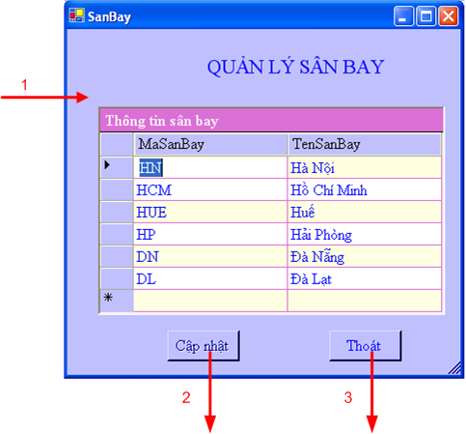

STT | Biến cố | Xử lý
1 | Load form | Đưa các sân bay trong cơ sở dữ liệu hiển thị lên datagrid.
2 | Nhấn vào nút Cập nhật | -Cập nhật lại toàn bộ bảng Sân Bay.
4 | Nhấn vào nút Thoát | - Đóng hộp thoại lại.

Màn hình “Quản Lý Tuyến Bay”
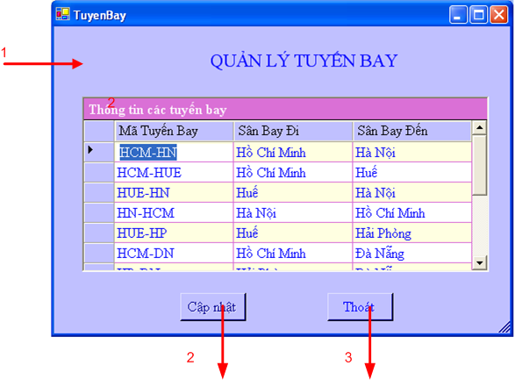

STT | Biến cố | Xử lý
1 | Load form | Đưa các tuyến bay trong cơ sở dữ liệu hiển thị lên datagrid.
2 | Nhấn vào nút Cập nhật | -Cập nhật lại toàn bộ bảng Tuyến Bay.
4 | Nhấn vào nút Thoát | - Đóng hộp thoại lại.

Màn hình “Quản Lý Chuyến Bay”
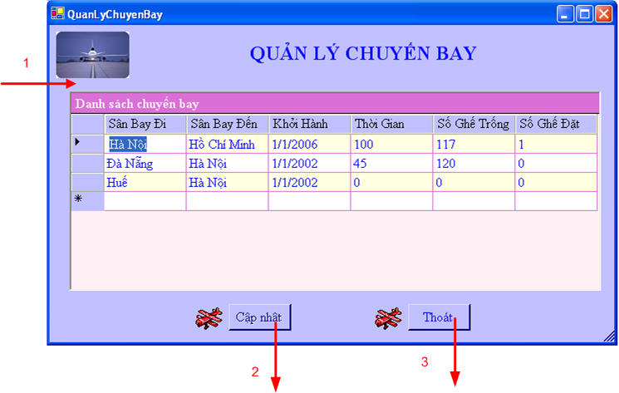

STT | Biến cố | Xử lý
1 | Load form | Đưa các chuyến bay trong cơ sở dữ liệu hiển thị lên datagrid.
2 | Nhấn vào nút Cập nhật | -Cập nhật lại toàn bộ bảng ChuyếnBay.
4 | Nhấn vào nút Thoát | - Đóng hộp thoại lại.

